INDICAÇÃO Nº______________ DE 2026.

Sugere ao Poder Executivo Municipal, por meio do órgão competente, a desobstrução ou implantação de bueiros na rua Luiz Leopoldo F. Pinheiro em esquina com Rua da Conceição, no bairro Centro.

Indico à Mesa, na forma regimental, que seja encaminhado expediente ao Excelentíssimo Senhor Prefeito Municipal, solicitando, por meio do órgão competente, a desobstrução de bueiros existentes ou, se necessário, a implantação de novos pontos de captação de águas pluviais na Rua Luiz Leopoldo Fernandes Pinheiro, na esquina com a Rua da Conceição, no bairro Centro.

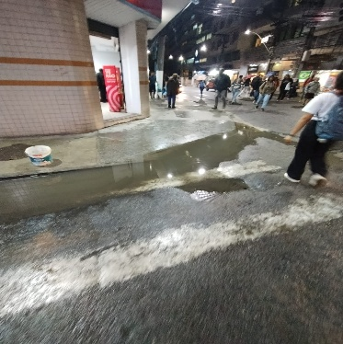
Justificativa
A presente proposição tem como objetivo atender a uma demanda recorrente de moradores, comerciantes e transeuntes da região central do município, especialmente no trecho compreendido entre a Rua Luiz Leopoldo Fernandes Pinheiro e a Rua da Conceição.
Observa-se que o sistema de drenagem pluvial no local encontra-se comprometido, seja pela obstrução de bueiros existentes, seja pela insuficiência de pontos de captação de águas pluviais. Tal situação tem ocasionado acúmulo de água em períodos de chuva, dificultando a mobilidade urbana, prejudicando o comércio local e aumentando o risco de danos materiais, além de contribuir para a degradação do pavimento.
A intervenção proposta — seja por meio da limpeza, desobstrução ou implantação de novos bueiros — é medida de caráter preventivo e corretivo, essencial para garantir o adequado escoamento das águas pluviais, promovendo maior segurança, salubridade e qualidade de vida à população.
Diante do exposto, solicita-se a atenção do Poder Executivo para a adoção das providências cabíveis com a maior brevidade possível.

Niterói, 16 de junho de 2026.
Fernanda Louback
Vereadora

